之所以iscroll会诞生，主要是因为无论是在iphone、ipod、android 或是更早前的移动webkit都没有提供一种原生的方式来支持在一个固定高度的容器内滚动内容。

iscroll当初是为了非body层的滚动条而生
当时无论ios还是安卓
div里的滚动条都很卡

这个不幸的规则导致所有web-app要模拟成app的样子时，只能由一个绝对定位的header 或是footer再加上一个可以内容的滚动的中间区域组成。

幸运的是移动webkit提供了一种强大的硬件加速的CSS属性，这个属性可以用来模拟这个缺失的功能
overflow:scroll;
-webkit-overflow-scrolling:touch;

IOS5 已经能够支持区域滚动了。但是andriod4 还是不行

那就是一般用了iscroll，加不加-webkit-overflow-scrolling: touch；这个都没什么所谓了，因为都不是靠滚动条滚动了。

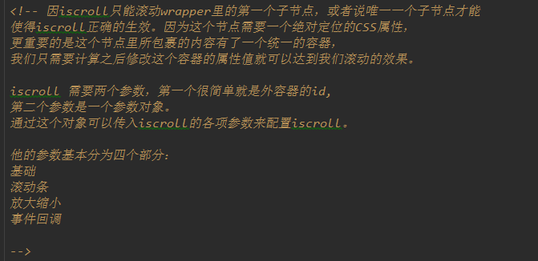

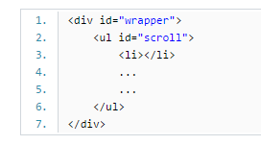

官方推荐这样的结构，

因为iscroll只能滚动wrapper里的第一个子节点，或者说唯一一个子节点才能使得iscroll正确的生效。

因为这个节点需要一个绝对定位的CSS属性，更重要的是这个节点里所包裹的内容有了一个统一的容器，我们只需要计算之后修改这个容器的属性值就可以达到我们滚动的效果。
iscroll 需要两个参数，第一个很简单就是外容器的id,第二个参数是一个参数对象。
通过这个对象可以传入iscroll的各项参数来配置iscroll。

他的参数基本分为四个部分
- 基础
- 滚动条
- 放大缩小
- 事件回调

<!-- 因iscroll只能滚动wrapper里的第一个子节点，或者说唯一一个子节点才能
使得iscroll正确的生效。因为这个节点需要一个绝对定位的CSS属性，
更重要的是这个节点里所包裹的内容有了一个统一的容器，
我们只需要计算之后修改这个容器的属性值就可以达到我们滚动的效果。
iscroll 需要两个参数，第一个很简单就是外容器的id,
第二个参数是一个参数对象。
通过这个对象可以传入iscroll的各项参数来配置iscroll。
他的参数基本分为四个部分：
基础
滚动条
放大缩小
事件回调
-->

